Оценка состояния инновационного развития российской экономики
Действующее государственное регулирование предпринимательской деятельности в целом и инновационной деятельности в частности пока характеризуется скорее враждебностью по отношению к бизнесу.
Данная статья обзор событий конца нулевых и начла десятых годов нашего века.
На рубеже нулевых и десятых годов видно, как из различного рода рейтингов, показывали рост бизнеса:
- Инвестиционного климата.
- Комфортности ведения бизнеса.
- Показатели официальной статистики по созданию новых предприятий, где рост количества предприятий в 2005 - 2009 гг с темпом 2% в год.
«Высоты» административных барьеров по интегральный рейтинг Doing Business [4]:
- Россия в 2011 г на 120 месте из 183, между Кабо-Верде н Коста-Рикой, Индекс глобальной конкурентоспособности Всемирного экономического форума [1].
- Россия в 2010 г. на 63 месте из 133, между Шри-Ланкой и Уругваем.

Переход к инновационному развитию
Качество налогового и таможенного регулирования и администрирования носят «репрессивный» по отношению к инновационному бизнесу характер, несмотря на принятые меры по налоговому стимулированию инновационной активности.
В целом выросла нагрузка по налоговым и неналоговым платежам на бизнес по результатам перехода от ЕСН к страховым платежам.
Для перехода к инновационному развитию на государственном уровне был принят ряд документов, направленных на последовательное стимулирование инновационной активности:
- Основные направления политики РФ в области развития инновационной системы на период до 2010 г. (приняты в 2005 г.).
- Стратегия развития науки и инноваций в РФ до 2015 года (принята в 2006 г.) [6].
- Стратегия инновационного развития РФ на период до 2020 г (принята в 2010 г.).
В рамках реализации этих программ и стратегий, было сделано:
- Заложены основы действующей национальной инновационной системы.
- Предприняты существенные усилия по развитию сектора исследований и разработок, формирования развитой инновационной инфраструктуры.
- Произведена модернизации экономики на основе технологических инноваций.
Инфраструктура инновационной деятельности в России в целом сравнительно развита.
За последние 10 лет по всей стране при поддержке государства созданы сотни объектов инновационной инфраструктуры:
- Технопарки.
- Бизнес-инкубаторы.
- Центров трансферта технологий.
- Центров коллективного пользования (ЦКП) и так далее.
Мировой экономический кризис 2008-2009 гг серьезно усложнил для России выход на траекторию инновационного развития, в частности:
- Ухудшилось финансовое состояние предприятий, что препятствует наращиванию доли негосударственного финансирования сектора исследований и разработок.
- Необходимость поддержания достигнутого уровня социальной защиты населения в условиях снизившихся доходов бюджета, негативных демографических трендов обусловила определенный рост нагрузки на бизнес в части социальных платежей.
- Это дополнительно ограничивает для бизнеса возможность инвестирования в инновационное развитие.

Проблемы спроса на инновации
Ключевой проблемой является в целом низкий спрос на инновации в российской экономике, а также его неэффективная структура, в частности, избыточный перекос в сторону закупки готового оборудования за рубежом в ущерб внедрению собственных новых разработок.
Ни частный, ни государственный сектор не проявляют достаточной заинтересованности во внедрении инноваций и новых разработок.
Уровень инновационной активности предприятий значительно уступает показателям стран-лидеров в этой сфере.
На рисунке 1 представлена динамика затрат на исследования и разработки в 8-ми ведущих странах:
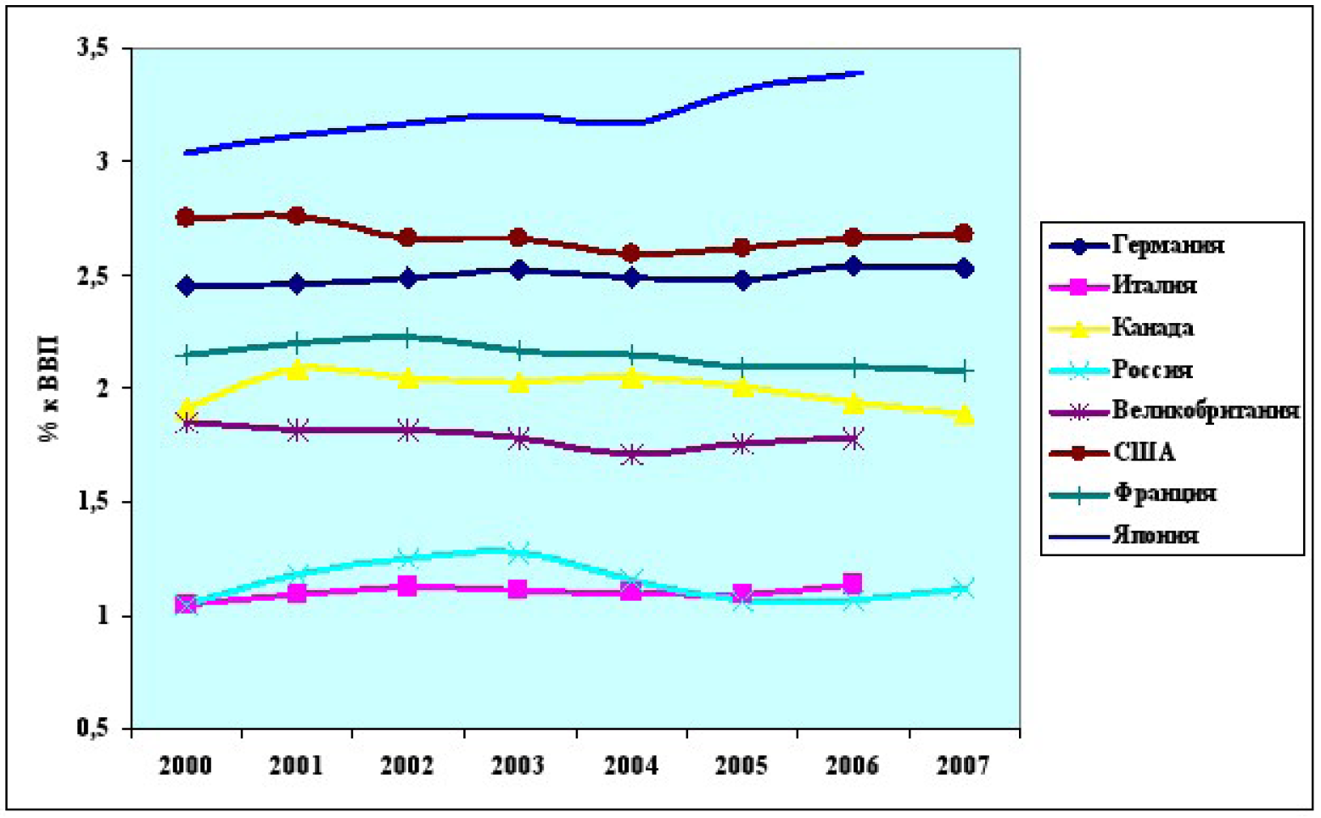
Рисунок 1 – Расходы на исследования и разработки ведущих стран, % к ВВП
Как видно из графика:
- Лидером по данному показателю является Япония.
- Россия находится примерно на одном уровне с Италией.
Средняя доля затрат по России на исследования и разработки за указанный период составила 1,15% от ВВП, при максимальном значении 1,28% в 2003 году.
Россия по сравнению с Японией тратит на исследования и разработки в относительном выражении к ВВП в среднем в 2,8 раза меньше.
Кроме «количественного» отставания российских компаний по уровню инновационной активности, есть еще н значительные структурные проблемы в организации управления инновациями на уровне фирм.
По показателю «способность компаний к заимствованию и адаптации технологий», рассчитанному Всемирным экономическим форумом, Россия в 2009 г. находилась на 41 месте из 133, на уровне таких стран как [3]:
- Кипр.
- Коста-Рика.
- ОАЭ.
В России доля затрат на исследования и разработки, выполненные собственными силами организаций, в 2009 г составила:
- 16,4% общего объема затрат на технологические инновации.
- При этом сторонними организациями было сделано 10,9%.
- При этом на приобретение машин и оборудования компании направляют 51,2%, всех инновационных затрат, на обновление программных средств - 1,3%.
Подобная стратегия распределения расходов на инновационную деятельность характерна для стран с низким научным потенциалом, например:
- Болгарии.
- Польши.
- Словакии.
- Кипра.
Западноевропейские страны демонстрируют разительно отличающуюся структуру затрат на инновации, в которой до 80% тратится на исследования и разработки:
- В Нидерландах доля исследований и разработок, выполненных собственными силами, составляет 62,5% где сторонними организациями выполняется 17,6%.
- На приобретение машин н оборудования и программных средств приходится 19% общих затрат на инновации.
- Схожие пропорции характерны для Данни, Бельгии, Швеции и целого ряда других стран ЕС.
По абсолютным масштабам своего исследовательского сектора Россия по-прежнему занимает одно из ведущих мест в мире, уступая лишь Китаю, США и Японии.
Однако по численности исследователей в расчете на 10 тысяч занятых Россия находится на среднем уровне согласно рисунку 2, а именно в среднем 73 исследователя:
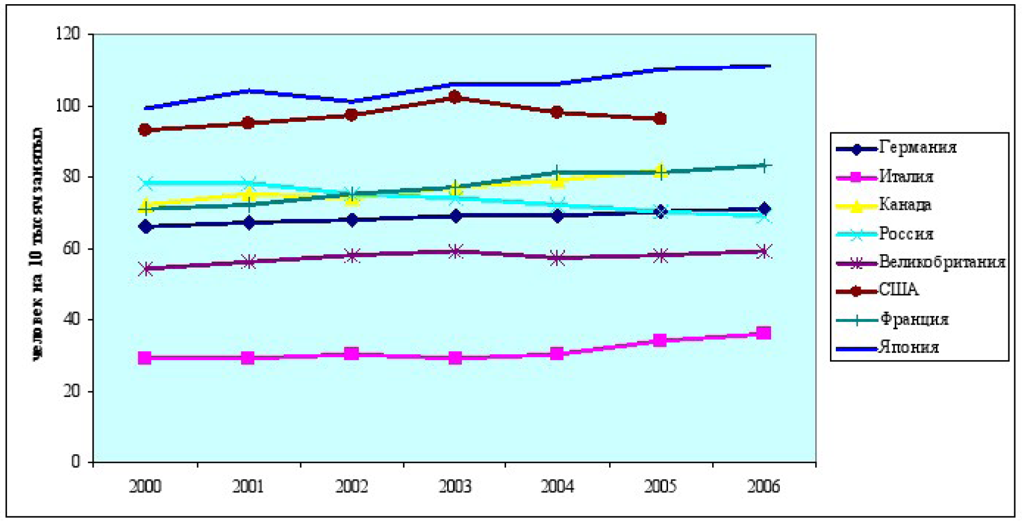
Рисунок 2 – Численность исследователей на 10 тысяч занятых по ведущим странам
По рассматриваемой группе стран следует:
- Ниже всего данный показатель у Италии - 36 человек.
- Самый высокий показатель у Японии – 111.
Причем у большинства стран данный показатель имеет тенденцию к росту за последние 6 лет:
- Италия - 24%.
- Япония - 12%.
- Франция - 17%.
- К сожалению, по России данный показатель снизился на 12% за 6 лет.
По числу патентных заявок на изобретения, с учетом всех заявок, поданных в стране и за рубежом, с указанием данной страны, где безусловным лидером являются США, опередившие в 2006 году Японию.
Динамика поданных патентных заявок представлена на рисунке 3:
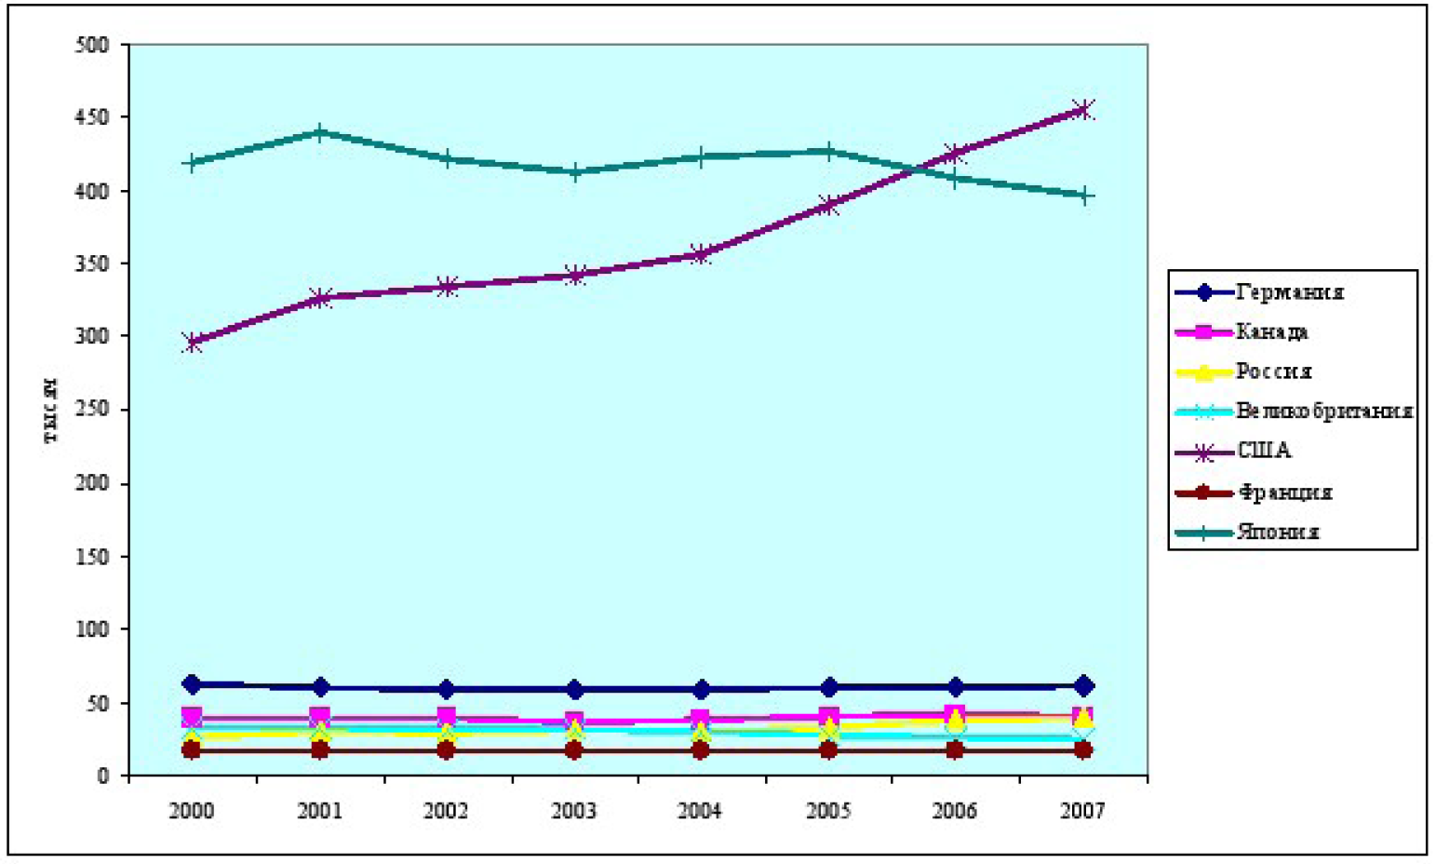
Рисунок 3 – Число патентных заявок на изобретения ведущих стран
Число патентных заявок на изобретения в России в 2007 году составило 39,4 тысячи, рост за 7 лет - 48%.
Причем из общего числа поданных заявок 70% было подано от национальных заявителей, 30% - от иностранных.
Для сравнения доля заявок от национальных заявителей в 2007 году в разных странах составила:
- Германия - 79%.
- Италия - 91%.
- Франция - 86%.
- Япония - 84%.
- США - 53%.
- Канада - 12%.

Информационные технологии и образование в нулевых годах
В информационном развитии Россия существенно отстает от ведущих стран в нулевые года.
Удельный вес организаций, использующих персональные компьютеры, составляет в России 90% от общего числа организаций в 2007 году, тогда как в среднем в ведущих странах этот показатель составляет 97%.
Еще большее отставание России по использованию Интернета:
- 69% от общего числа российских организаций используют сеть Интернет в своей деятельности (в ведущих странах - 94%).
- 34% - широкополосный доступ в Интернет (в ведущих странах - 79%).
- 24% - имеют веб-сайт (в ведущих странах - 77%).
Удельный вес организаций, использующих сеть Интернет для получения заказов на продукцию, составляет в России 16%, что соответствует среднему уровню ведущих стран (самый высокий показатель в США - 28%).
В свою очередь доля организаций, использующих Интернет для размещения заказов на продукцию в России, составляет 22%, а в среднем по ведущим странам - 46% (самый высокий показатель в Канаде - 62%).
Такое отставание безусловно является сдерживающим фактором инновационного развития России.
Одно из важнейших сохраняющихся у России конкурентных преимуществ с точки зрения инновационного развития - человеческий капитал.
Охват всего населения базовым образованием, одно из первых мест в мире по доле населения с высшим образованием 23,4% от численности занятых в экономике.
По уровню образования наша страна соответствует уровню ряда ведущих зарубежных стран, таких как:
- Великобритания.
- Швеция.
- Япония.
По уроню образования Россия опережает такие страны как:
- Германия.
- Италия.
- Франция.
Высокий уровень высшего образования по естественнонаучным и инженерно-техническим специальностям может создать основу для выстраивания эффективной инновационной системы.
В то же время, ситуация в этой сфере характеризуется рядом негативных тенденций, которые в перспективе могут фактически девальвировать это конкурентное преимущество.
К сожалению, продолжает снижаться качество образования на всех уровнях:
- Базового.
- Начального и среднего.
- Профессионального образования.
- Вузовского.
- Поствузовского.
На этом фоне важным исключением является резкий рывок в качестве чтения и понимания текста в начальной школе, в частности:
- По результатам PIRLS- 2006 (Progress in International Pleading Literacy Study) Россия заняла первое место (вместе с Сингапуром и Гонконгом) поднявшись по сравнению с 2001 годом сразу на 13 мест, при этом российские четвероклассники демонстрируют практически одинаково высокий уровень чтения и понимания как литературного, так и научно-популярного текста.
- Указанный факт, означает, что стартовые позиции российских школьников «на выходе» из дошкольного и семейного образования лучше, чем у большинства сверстников в других странах.
Базовое образование следующих уровней эти преимущества фактически нивелирует.
Так, российские школьники более старших классов уступают своим зарубежным сверстникам из развитых стран по большинству показателей уровня знаний:
- Математике (34-е место из 57 стран).
- Навыкам работы с текстом (39 из 56).
- Знаниям в области точных наук (35 из 57).
Данные приведены из программы международных оценок уровня знаний учащихся - PISA, 2006.
В отличие от ряда развитых стран (США), где недостатки базового образования в определенной части «выправляются» в системе высшего образования, в России и в вузовском образовании до последнего времени наблюдались тенденции деградации.
Это следует на основании международных рейтингов, где российские вузы не попадают в первые две сотни:
- Times Higher Education.
- Shanghai Jiao Tong.
- ARWTJ.
- НЕЕАСТ.
Российские учреждения образования и, в частности, вузы в целом пока не стали для учащихся «школой инноваций». Целенаправленная работа по развитию компетенций в сфере исследований и разработок, мотиваций к инновациям в вузах начата только в последние годы.

Инновационное предпринимательство и как инновации создают прибыль для бизнеса
Ключевые для инновационного предпринимательства личностные качества:
- Мобильность.
- Желание обучаться в течение всей жизни.
- Склонность к предпринимательству и принятию риска.
В России, по данным Росстата, участие населения (в возрастной группе 25-64 лет) в непрерывном образовании в 2008 г. составило 24,8%.
При этом, в странах с высокой инновационной активностью этот показатель намного выше:
- Великобритания - 37,6%.
- Германия - 41,9%.
- Финляндия - 77,3%.
Российские компании тратят на инновации значительно меньше своих зарубежных конкурентов в соответствующих секторах.
В рейтинге 1000 крупнейших компаний, осуществляющих исследования н разработки, представлены только 3 российские компании [2]:
- Газпром (108-е место по абсолютному объему затрат на исследования и разработки, доля затрат на них в выручке - 0,6%).
- Автоваз (758-е место, 0,8%).
- ОАО «Ситроникс» (868-е место, 2,6%).
Для сравнения, доля расходов на исследования и разработки в бюджетах компаний-лидеров мировой автомобильной индустрии более чем в 6 раз выше, чему российского автопроизводителя, к примеру:
- У General Motors (2-е место в рейтинге по объему затрат на исследования и разработки) она составляет 4,4% от выручки.
- У Toyota (4-е место в рейтинге) - 3,9%.
Для ведущих мировых телекоммуникационных компаний соответствующий показатель в десять раз выше, чем в российского лидера так, у компании у Qualcomm (США, 43-е место в рейтинге) он составляет 20,6% от выручки.
Проведенный анализ показателей деятельности компаний - мировых инновационных лидеров за 2005-2009 гг позволил установить положительную зависимость между долей затрат на исследования и разработки в общем объеме операционных расходов и рентабельностью продаж, рассчитанной как отношение прибыли до уплаты налогов (EBIT) к объемам продаж.
Данные исследования представлены на рисунке 4:
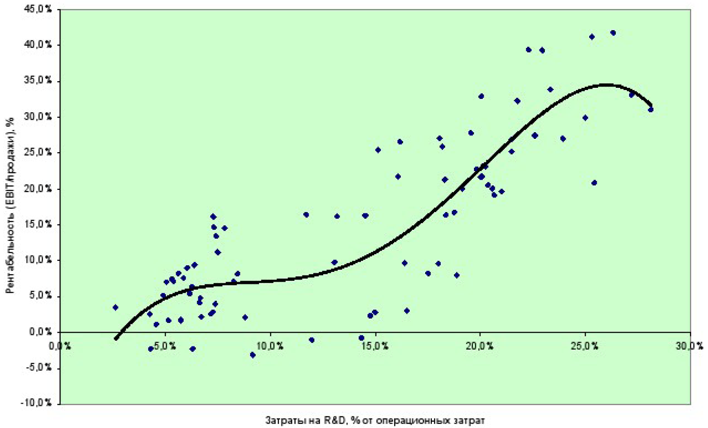
Рисунок 4 – Зависимость рентабельности продаж от доли затрат на исследования и разработки в операционные затратах
Доля затрат на исследования и разработки в операционных расходах исследованных мировых инновационных лидеров находится в диапазонах:
- От 2,6% у «Volkswagen» в 2007 г.
- До 28,1% у «Roche Holding» в 2008 г.
Рентабельность продаж у (%,) представима в вид:
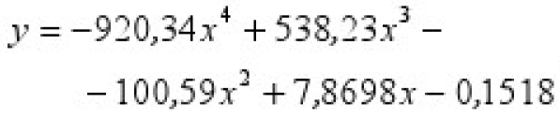
где
- х - доля затрат на исследования и разработки в общей сумме операционных расходов, %.
- Здесь достоверность аппроксимации составила 72,4%.
- Коэффициент корреляции равен 0,821.
Полученные результаты позволяют сделать следующие выводы:
- При низкой доле финансирования затрат на исследования и разработки в общей сумме операционных расходов высока вероятность получения низкой или даже отрицательной рентабельности продаж.
- Доля затрат на исследования и разработки должна быть не ниже 5% от всех операционных затрат компании.
- Устойчивый рост рентабельности продаж компании (с 5,2% до 34,4%) обеспечивается при увеличении доли затрат на исследования и разработки с 5% до 25% от суммы всех операционных расходов.
- Каждый процент роста доли расходов на исследования и разработки в операционных затратах (в установленном диапазоне) обеспечивает прирост рентабельности продаж на 1,46%.
- При увеличении доли затрат на исследования и разработки свыше 25% от общей суммы операционных расходов рентабельность продаж снижается, что связано, по нашему мнению, с нерациональным соотношением операционных издержек в ущерб текущей деятельности.
Таким образом, финансирование исследований и разработок в размере 25% от всех операционных расходов является оптимальным с точки зрения максимизации рентабельности продаж.
Анализ состояния российской экономики с точки зрения инновационных процессов показывает, что, несмотря на несколько возросшую даже в условиях кризиса долю инновационно-активных предприятий (с 8,0% в 2008 году до 9,4% в 2009), в целом ситуация остается неблагоприятной.
Большинство предприятий, столкнувшись с необходимостью жесткой оптимизации издержек, в первую очередь, экономят на развитии, откладывая на неопределенное будущее инновационные проекты, расходы на НИОКР и перевооружение.
Анализ степени воздействия результатов инновационной деятельности на развитие производства показал, что наибольшее количество организаций отметило высокую степень воздействия на развитие производства следующих основных результатов инновационной деятельности:
- Расширение ассортимента товаров, работ, услуг - 38,7% (удельный вес организаций, оценивших степень воздействия как высокую в общем числе инновационно-активных организаций промышленности в 2007 г).
- Улучшение качества товаров, работ, услуг - 37,6%.
- Обеспечение соответствия современным техническим регламентам, правилам и стандартам - 33,2%.
- Расширение рынков сбыта - 26%.
- Рост производственных мощностей - 25,2%.
На рисунке 5 представлена гистограмма зависимости инновационной деятельности и развитие продукции и услуг:
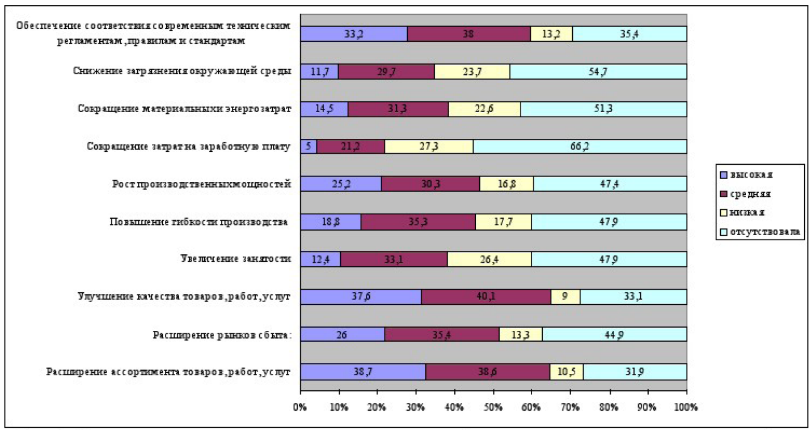
Рисунок 5 – Удельный вес организаций, оценивших степень воздействие результатов инновационной деятельности на развитие организации, в общем числе инновационно-активных организаций промышленности в 2007 году
К основным результатам инновационной деятельности, по которым отсутствовало воздействие на развитие организации, были отнесены:
- Сокращение затрат на заработную плату - 66,2% (удельный вес организаций, оценивших отсутствие воздействия в общем числе инновационно-активных организаций промышленности).
- Снижение загрязнения окружающей среды - 54,7%.
- Сокращение материальных и энергозатрат - 51,3%.
За период 2002-2007 гг. наибольший рост затрат на технологические инновации организаций промышленности наблюдался по следующим видам инновационной деятельности:
- Исследование и разработка новых продуктов, услуг и методов их производства (передачи), новых производственных процессов - в 3 раза.
- Приобретение программных средств - в 2,9 раза.
- Приобретение машин и оборудования, связанных с технологическими инновациями - в 2,7 раза.
- Приобретение новых технологий - в 2,5 раза.
- Маркетинговые исследования - в 2 раза.
Следует отметить снижение затрат на обучение и подготовку персонала, связанных с инновациями, на 40% за рассматриваемый период.
На основе проведенного анализа продолжительности периода внедрения передовых производственных технологий за 12-летний период (1997-2009 гг.) нами была установлена функциональная зависимость среднего срока внедрения передовых производственных технологий от года внедрения.
Средний срок внедрения инноваций в динамике по годам приведен на рисунке 6:
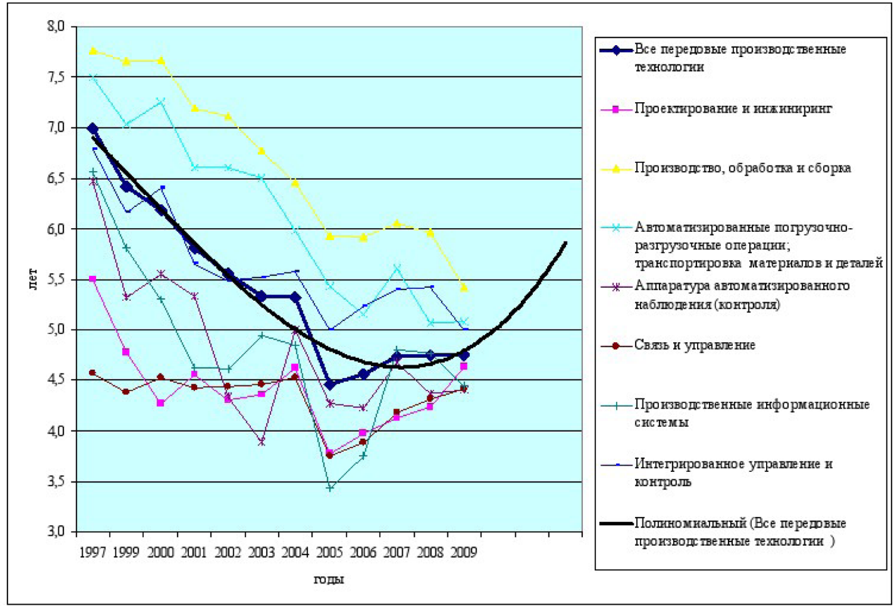
Рисунок 6 – Средний срок внедрения передовых производственных технологий
Определяем средний срок внедрения инноваций в производство по следующей зависимости:
где
- х - номер периода внедрения передовой производственной технологии (достоверность аппроксимации составляет 96%).
Зависимость была исследована по передовым производственным технологиям в целом, с целью оценки рыночной тенденции.
Согласно полученным данным за рассматриваемый период, получим, что:
- Средний срок внедрения передовых производственных технологий снижался первые 8 лет (1997-2005 гг.).
- Достигнув к 2005 г уровня 4,5 лет (снижение составило 36%).
- В последующие 4 года наблюдалось увеличение данного срока до 4,8 лет, или на 6,4%.
По нашему мнению, рост среднего срока внедрения передовых производственных технологий связан с существенным изменением качества внедряемых технологий, их усложнением.
На основе полученной зависимости нами был построен прогноз динамики среднего срока внедрения передовых производственных технологий на последующие три года. Согласно полученным данным через три года средний срок внедрения передовых производственных технологий составит 5,8 года (вырастет на 1 год, или на 20%).
Полученная зависимость может быть использована организациями:
- Занимающимися инновационной деятельностью, в частности внедрением передовых производственных технологий.
- Для стратегического планирования в части сроков внедрения технологий, сопоставления данных сроков с периодом их окупаемости.
- Кроме того, сравнение собственных сроков внедрения передовых технологий со среднерыночной тенденцией позволит оценить свою конкурентоспособность в части скорости коммерциализации внедряемых технологий.
В Кемеровской области значительно отличается от общероссийской и СФО структура затрат на технологические инновации организаций по видам инновационной деятельности, в частности:
- Если по РФ и СФО наибольший удельный вес приходится на приобретение машин н оборудования (59% и 54,5%, соответственно).
- По Кемеровской области наибольшая доля приходится на исследования и разработки (44,7%), а на приобретение машин и оборудования - только 34,9%.
На рисунке 7 приведены затраты на технические инновации:
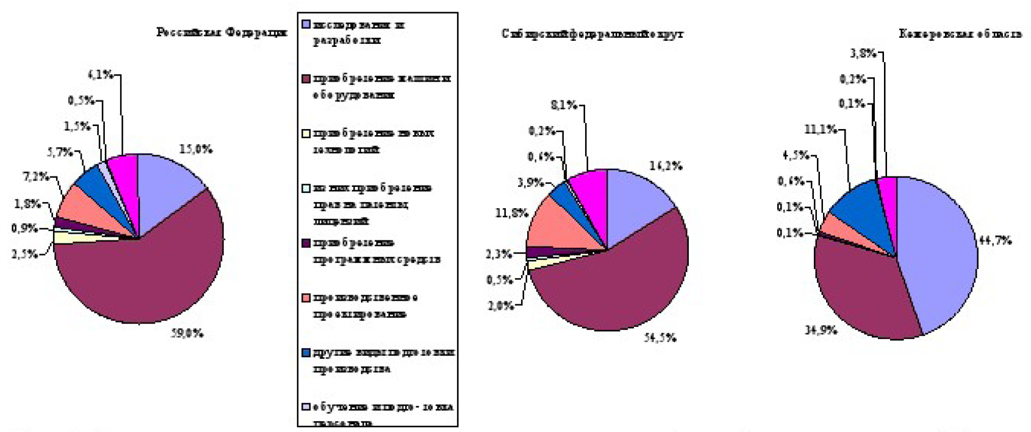
Рисунок 7 – Затраты на технологические инновации организаций по видам инновационной деятельности
Конкурентными преимуществами социально-экономического развития Кемеровской области являются [5]:
- Высокий индустриальный потенциал.
- Значительный объем собственных полезных ископаемых и природных ресурсов.
- Компактная система расселения, хорошо развитая транспортная инфраструктура.
- Развитая инфраструктура розничного потребительского рынка, высокий объем розничного товарооборота.
- Эффективная система социальной защиты населения.
- Высокая доля городского населения.
- Развитая система образования, здравоохранения, культуры и спорта.
Для Кемеровской области основным стратегическим приоритетом на 2010 - 2020 годы будет являться дальнейшее повышение конкурентоспособности региона на внутреннем и внешнем рынках угля, внедрение инновационных технологий по его глубокой переработке.
По результатам проведенного анализа сделаем выводы о текущей ситуации с факторами инновационного развития России:
- Несмотря на предпринятые Правительством Российской Федерации усилия, в российской экономике не сформировалась окончательно тенденция инновационного поведения бизнеса. Поставленные в Стратегии развития науки и инноваций в Российской Федерации до 2015 года целевые показатели, связанные с расширением инновационной активности компаний реального сектора, в том числе, вследствие замедления роста, обусловленного кризисом 2008-2009 гг, в основном не достигнуты.
- Созданная за последние годы достаточно развитая инновационная инфраструктура не задействована в полной мере компаниями реального сектора.
- Критическими проблемами инновационного развития сегодня являются создание мотивов инновационного поведения всех субъектов экономики и углублении их кооперации с сектором исследований и разработок, с опорой на созданную и развивающуюся инновационную инфраструктуру.

Список литературы
- Всемирный экономический форум: рейтинг глобальной конкурентоспособности 2010-2011 И http:/gtmarкet.ru/nеws/state/2010/0 9/0 9/2668.
- Инновации: сверху или снизу? // http://expert.ru/2011/10/6/:inovatsii-sverhu-il:-sn:zv./.
- Инновационная Россия - 2020 (Стратегия инновационного развития Российской Федерации на период 2020 года)/Минэкономразвития России. - М., 2010.
- Рейтинг экономик // http://russian.domgbns1ness.0rg/B.anlcmgs.
- Стратегия социально-экономического развития Сибири до 2020 года. Утверждена распоряжением Правительства РФ от 5 июля 2010 г. № 1120-р // http://www.sibfo.ru/strategia/strdoc.php.
- Стратегия развития науки и инноваций в Российской Федерации на период до 2015 года / Министерство образования и науки РФ - М., 2006.
- Формализация инновационного развития Кузбасса.
- Инновации и инновационный менеджмент.
- Оценка экономической эффективности инноваций.
- Проект Технопарка в городе Прокопьевске.
Источник: Оценка состояния инновационного развития российской экономики / Р.В. Мершиев // Вестник КузГТУ. - 2012. - №2. - C. 135-141.

